***УДК 666.94 (выбирается по классификатору УДК)***

***Фамилия И.О. (1-го автора), Фамилия И.О. (2-го автора)***

***Научный руководитель: Фамилия И.О., канд. техн. наук, доц.***

*Белгородский государственный технологический университет*

*им. В.Г. Шухова, г. Белгород, Россия*

**НАЗВАНИЕ ДОКЛАДА**

Общий объём статьи 3-5 страниц формата А5. Каждый доклад проверяется на антиплагиат, для публикации доклада требуется преодоление порога оригинальности в 65%. Оформлении шапки статьи:

**1-я строка:** УДК (Классификатор УДК: <https://teacode.com/online/udc/>) – 9 пт Times New Roman, курсив, полужирный, по центру.

**2-я строка:** пропуск – 9 пт Times New Roman.

**3-я строка:** ФИО авторов – 9 пт Times New Roman, курсив, полужирный, по центру.

**4-я строка:** Научный руководитель: ФИО, уч. степень, уч. звание (при отсутствии уч. звания и уч. степени указывается должность) – 9 пт Times New Roman, курсив, полужирный, по центру.

**5-я строка:** ВУЗ (полностью, **без** ФГБОУ ВО), город, страна – 9 пт Times New Roman, курсив, по центру.

**6-я строка:** пропуск – 9 пт.

Текст доклада оформляется строго шрифтом Times New Roman, 10 pt., межстрочный интервал одинарный, выравнивание по ширине, красная строка 0,75. Поля: верхнее, нижнее, левое, правое ­– по 2 см. Вы можете использовать этот файл для дальнейшего использования при оформлении текста Вашего доклада.

Пример оформления формул приведен ниже. Номера формул указываются справа, при этом в тексте должна фигурировать ссылка на формулу, например (1), оформленная также ВРУЧНУЮ без использования встроенных средств Microsoft Word. Формула выравнивается по центру.

|  |  |
| --- | --- |
| , | (1) |

где далее расшифровываются все обозначений, например, *—* символ, передаваемый от базовой станции к *k*-тому абонентскому терминалу.

Пример оформления рисунков и ссылки на источник [1], где ссылка на источник оформлена ВРУЧНУЮ без использования перекрестных ссылок. Недопустимо использование встроенных в Microsoft Word средств рисования. Ссылка на рисунок оформляется следующим образом (Рис. 1), также ВРУЧНУЮ без использования встроенных средств Microsoft Word. Подписи к рисункам оформляется шрифтом Times New Roman, 9 pt.

***а) 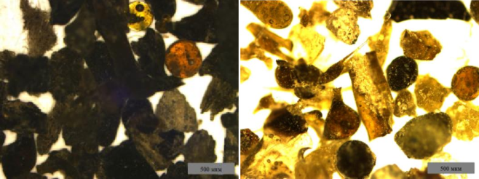 б***) 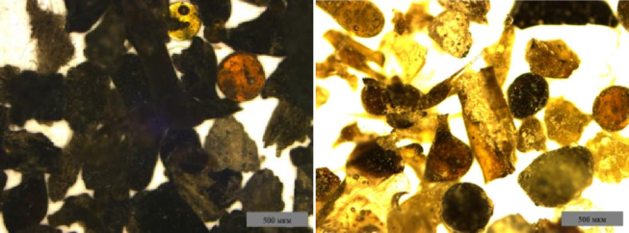

Рис. 1 Форма частиц отходов производства минеральной ваты

ООО «Комбинат теплоизоляционных изделий» (г. Саранск)

фракций: *а –* 0,63…1,25; *б –* 0,315…0,63

Для оформления таблиц необходимо использовать изложенный ниже стиль оформления. Пример таблице приведен ниже, а ссылка на таблицу также оформляется ВРУЧНУЮ (Табл. 1). Если таблица в статье одна, то ее порядковый номер не указывается. Текст в таблице оформляется шрифтом Times New Roman, 9 pt.

Таблица ‒ Результаты исследования

|  |  |  |  |
| --- | --- | --- | --- |
| Текст | Текст | Текст | Текст |
| Текст | Текст | Текст | Текст |
| Текст | Текст | Текст | Текст |

При оформлении списка литературы необходимо придерживаться приведенных ниже правил и примера. Ссылки на источники должны быть расставлены по тексту.

При написании текста статьи на английском языке шапка оформляется на русском языке.

**БИБЛИОГРАФИЧЕСКИЙ СПИСОК**

1. Фамилия 1-го автора, И.О. Nonlinear iterative precoding algorithm for MIMO multiuser systems / И.О. 1-я фамилия, И.О. 2-я фамилия // Название журнала. — Год выпуска. — № журнала. — Страницы.

Более подробные требования к оформлению списка литературы можно найти тут: <https://russrules.ru/news/osnovnye-pravila-oformleniya-bibliog.html>